考点入口地图

一、五邑大学
地址：蓬江区迎宾大道99号
入口：迎宾大道北门（考生只能从北门进入）
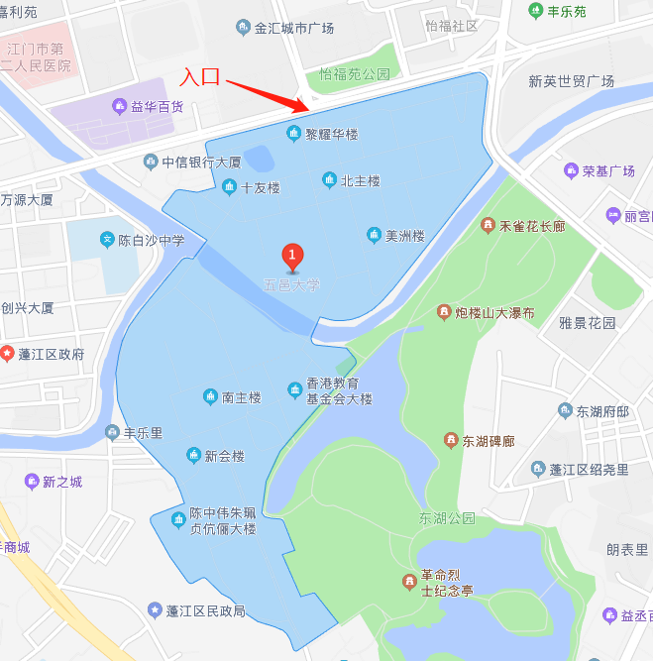

二、江门职业技术学院
地址：蓬江区潮连大道6号
入口：潮连大道正门（东北门）
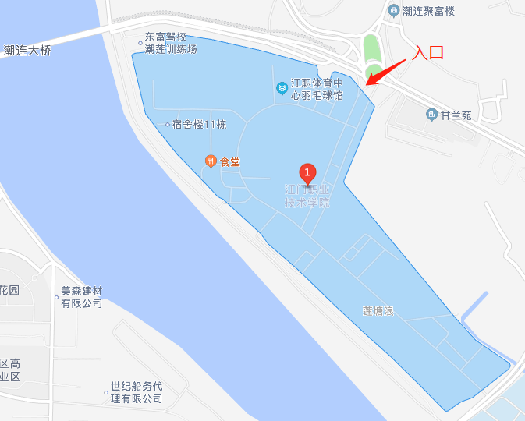

三、广东江门中医药职业学院
地址：蓬江区龙湾路4号
入口：龙湾路新正门
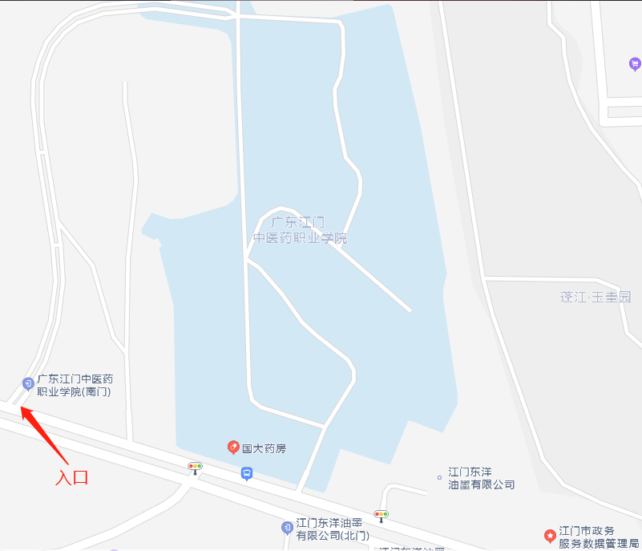

四、江门市技师学院（潮连校区）
地址：蓬江区潮连环岛西路22号
入口：环岛西路正门（考生只能从正门进入）
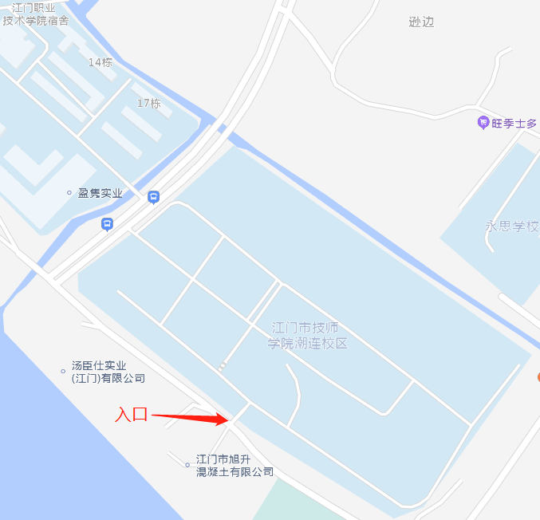

五、江门市第一职业高级中学
地址：蓬江区胜利北路40号
入口：胜利北路正门（西南门）
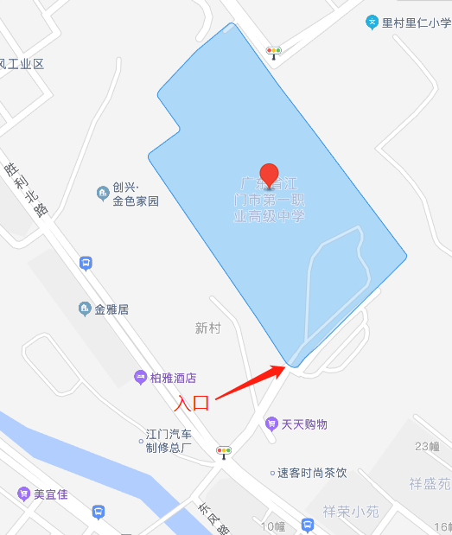

六、江门市第一中学
地址：江海区金瓯路138号
入口：金瓯路正门（北门）
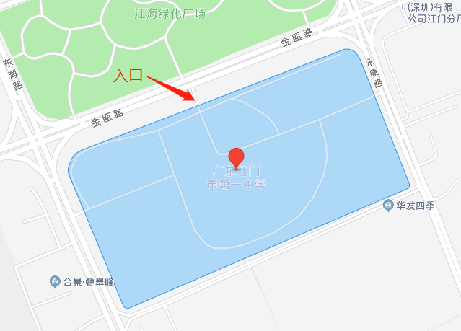

七、江门市培英高级中学
地址：蓬江区永盛路2号
入口：永盛路正门（西南门）
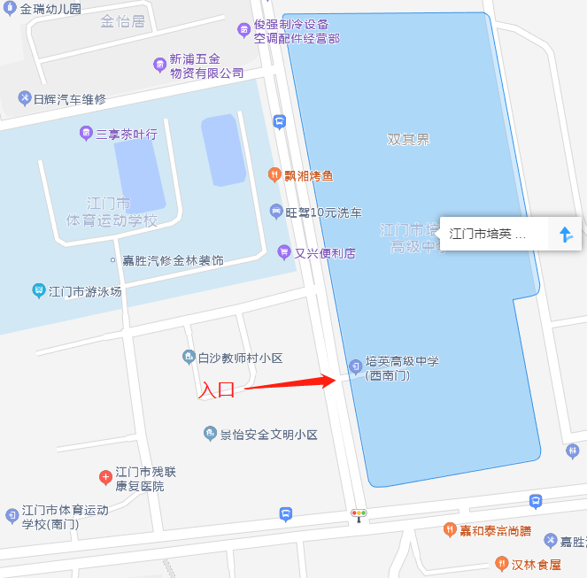

八、江门市第一中学景贤学校
地址：蓬江区跃进路63号
入口：跃进路正门
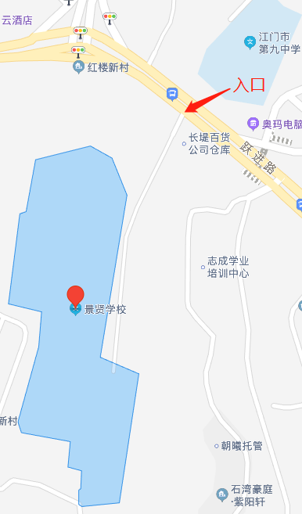

九、江门市工贸职业技术学校
地址：蓬江区华园中路42号
入口：华园中路正门（北门）
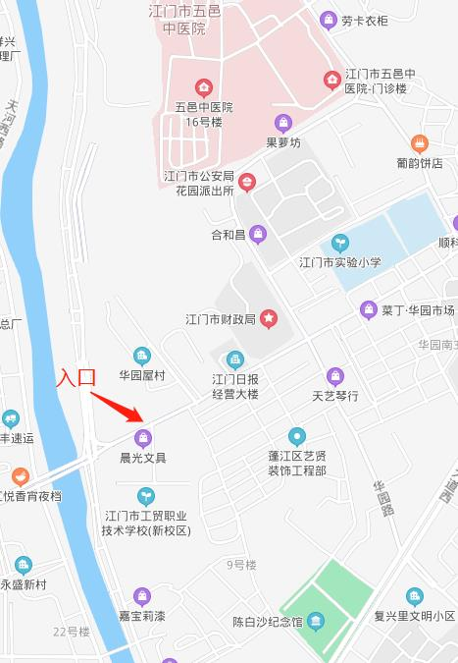

十、江门市港口中学
地址：蓬江区潮江路2号
入口：炮台南路正门（东北门）
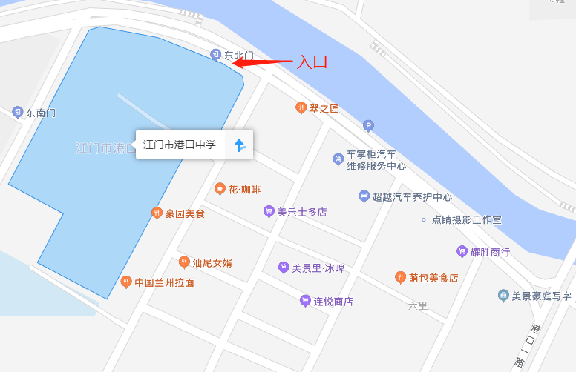

十一、江门市怡福中学
地址：蓬江区丰盛路25号
入口：丰盛路正门（东门）
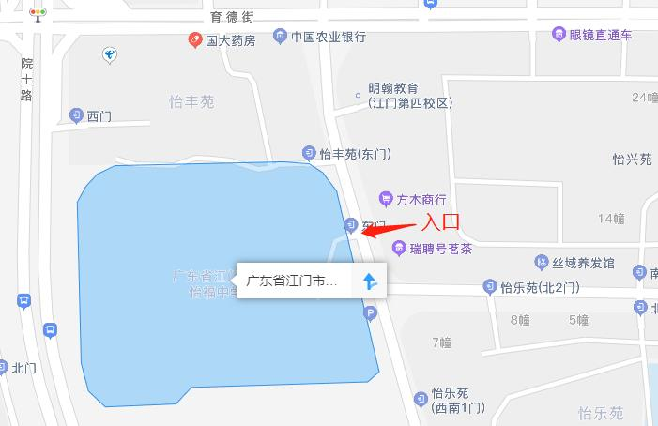

十二、江门市培英初级中学
地址：蓬江区江北路16号
入口：江北路正门（南门）
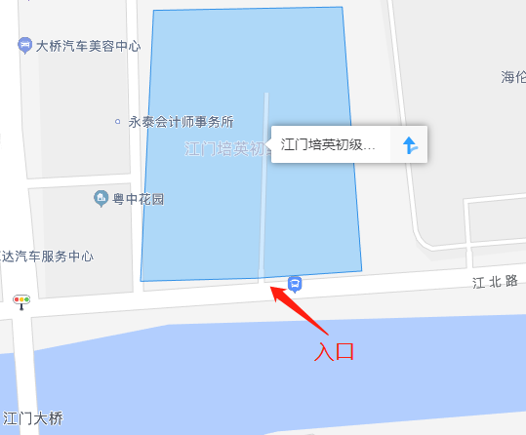

十三、江门市新会葵城中学
地址：新会区育才路61号
入口：育才路正门（东南门）
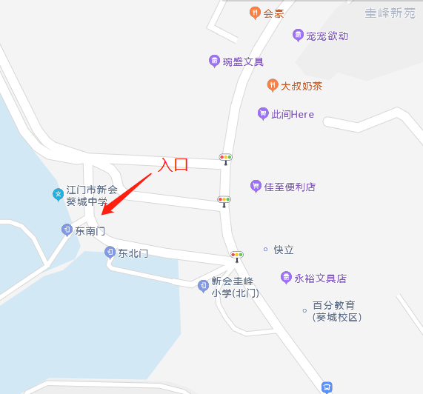

十四、江门市新会区会城创新初级中学
地址：新会区同德二路29号
入口：同德二路正门（西北门）
